Муниципальное автономное дошкольное образовательное учреждение – детский сад
общеразвивающего вида с приоритетным осуществлением деятельности
по физическому развитию воспитанников № 134
(МАДОУ – детский сад общеразвивающего вида № 134)
620042, г. Екатеринбург, ул. Ломоносова, д.65, тел.: (343) 320 -85 - 28
Официальный сайт: www.134.tvoysadik.ru e-mail.ru: mdou134@eduekb.ru

Городская интеллектуальная игра-конкурс «Грамотейка»

Процесс создания книги «Азбука безопасности: читаем и учимся»

Команда: Книжные авантюристы
Педагог-руководитель:
Швецова Ксения Андреевна,
учитель-логопед

2026
Актуальность темы: итоговый продукт в виде изготовленной книги станет дидактическим пособием на занятиях по подготовке к обучению грамоте, на занятиях, посвященных теме безопасного поведения, а сам процесс создания книги вызовет у старших дошкольников интерес к изучению указанных тем.

Цель: формирование у детей интереса к книгам.

Задачи:
- Подготовка воспитанников старшего дошкольного возраста к обучению грамоте.
- Формирование у обучающихся старшего дошкольного возраста представлений о правилах безопасного поведения.
- Вовлечение детей в творческий процесс создания книги собственными руками.
- Развитие у детей мышления, воображения, творческих способностей.
- Развитие умения работать в команде.

Педагогические технологии, методы, приемы, формы работы:
- технологии: проектная деятельность, коллективное обучение, здоровьесберегающие технологии, игровые технологии;
- решение кроссвордов, ребусов, составление слов из слогов и букв, составление предложений из слов, составление характеристики звуков, определение количества слогов, звуков и букв в слове, составление звуковой схемы слова, подбор слов на заданные звуки, определение места звука в слове, подбор слов-действий, выполнение графомоторных заданий на поиск заданной буквы, на развитие мелкой моторики, зрительного восприятия, темпо-ритмического чувства, а так же на развитие умений связных высказываний;
- виды деятельности: игровая деятельность, познавательно-исследовательская, коммуникативная, продуктивная, изобразительная, творческая.

Этапы создания книги:
- Анализ существующих книг по дорожной безопасности для детей, выявление их сильных и слабых сторон.
- Формулирование цели и задач собственной книги: определение аспектов, которые будут освещены в книге.
- Создание концепции: определение вместе с детьми слов и фраз, которые будут представлены на каждую букву алфавита, структуры книги (с иллюстрациями, по алфавиту, с заданиями на каждой странице).
- Оформление заданий, упражнений, игр вместе с детьми: создание рисунков, вырезание картинок, написание слов, фраз.
- Оформление дизайна книги: определение размера, расположения текста, иллюстраций на страницах так, чтобы они были удобными и привлекательными для восприятия детьми материала.
- Тестирование полученных страниц книги на группе детей, чтобы увидеть, как они реагируют на содержание и оформление.
- Печатать готового продукта – книги «Азбука безопасности: читаем и учимся», её ламинирование.

Процесс создания книги детьми

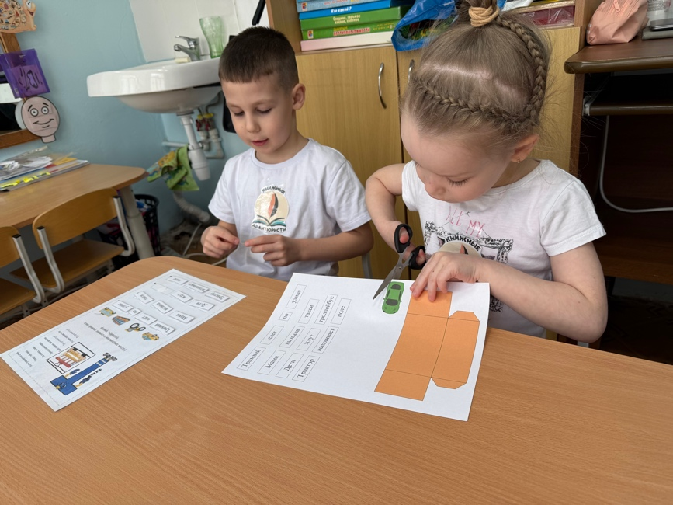

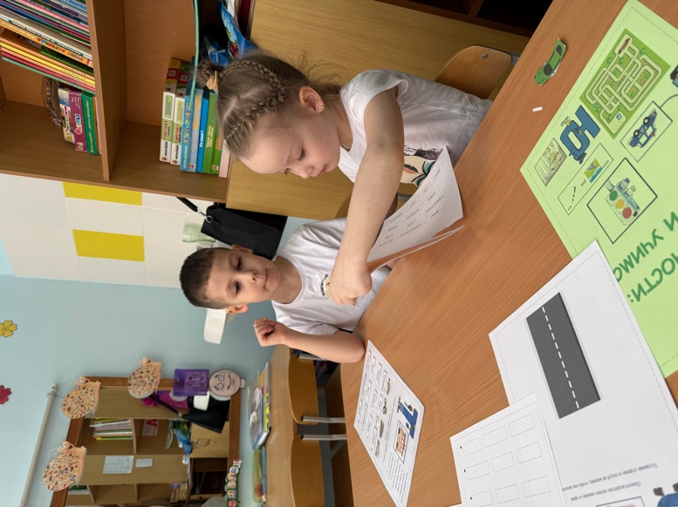
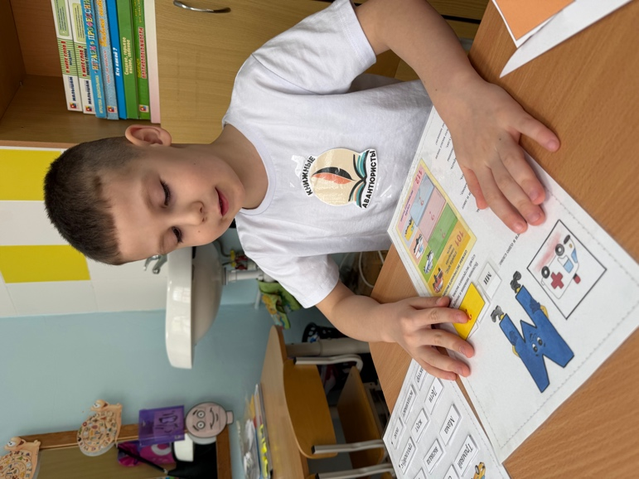

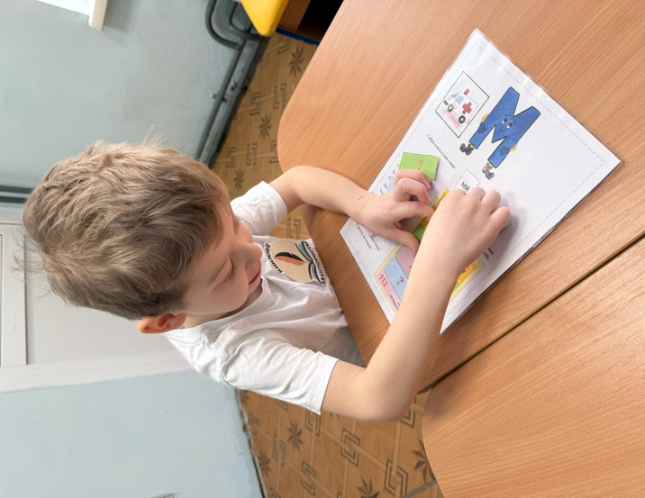
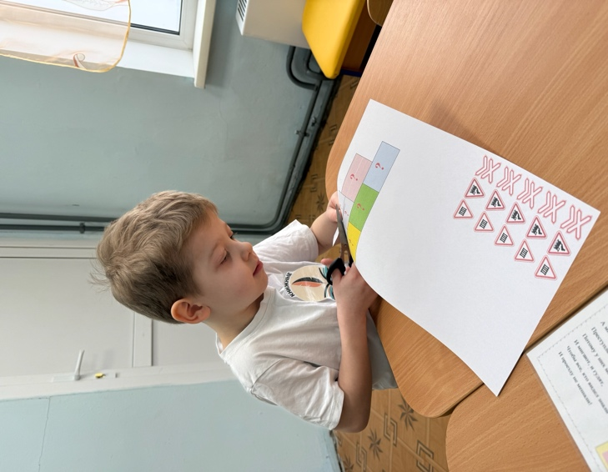
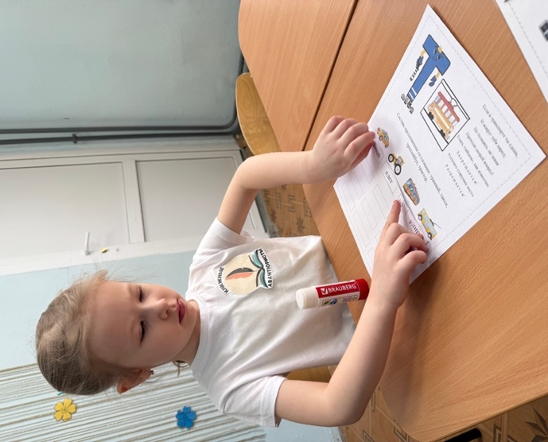
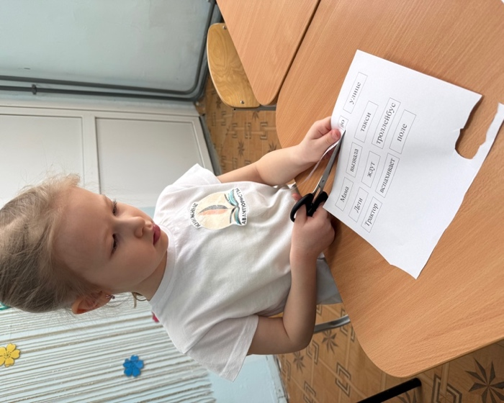
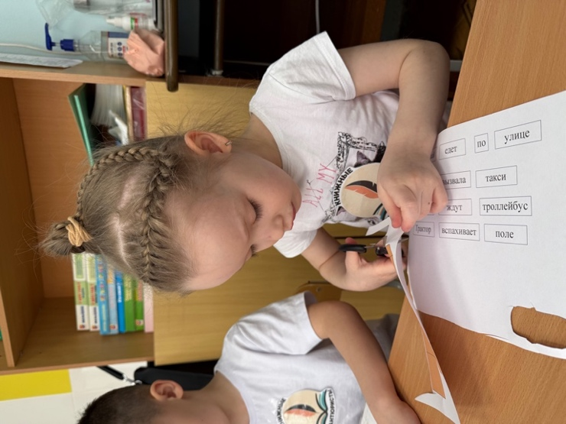
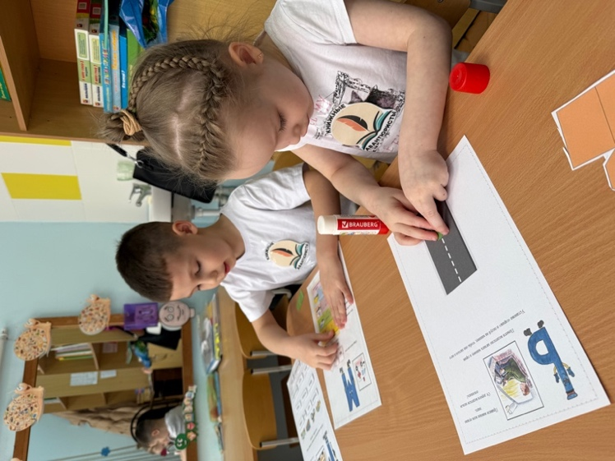
Кто и когда может воспользоваться книгой:
Книга может быть использована как учителем-логопедом, так и другими специалистами детского сада, а так же воспитателями на соответствующих занятиях. Кроме этого, за счет удобного механизма крепления листов на кольцах, отдельные страницы этой книги дошкольники могут взять домой и выполнить задания совместно с родителями.

Выводы:
Процесс создания книги стал увлекательным и полезным занятием для дошкольников, пробудил в них мотивацию к выполнению правил безопасного поведения, а так же к контролю их исполнения у окружающих. У детей сформировался интерес к читательским навыкам, а так же к выполнению игровых заданий, направленных на подготовку к обучению чтению и письму.

